Выдача сертификатов на маткапитал - в проактивном режиме

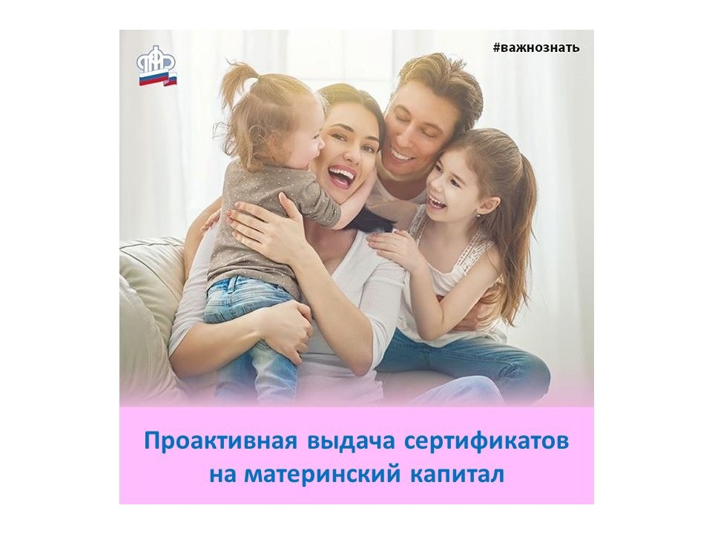
Год назад Пенсионный фонд приступил к проактивной выдаче сертификатов на материнский (семейный) капитал. С начала этого года в Муслюмовском районе 78 молодых мам получили сертификаты на маткапитал в проактивном режиме.
Проактивное оформление сертификата означает, что после рождения ребенка материнский капитал семье оформляется в беззаявительном порядке на основании сведений ЗАГСа.
Данные о том, что семье предоставлен сертификат, фиксируются в информационной системе Пенсионного фонда и появляются в личном кабинете человека, имеющего право на маткапитал, на сайте ПФР или на портале Госуслуг. Доступ к личному кабинету на сайте ПФР есть у каждого, кто прошел подтвержденную регистрацию на портале Госуслуг. Если регистрация в Личном кабинете отсутствует, есть возможность получения сертификата на бумажном носителе в любом территориальном органе ПФР.
Напомним, что все семьи, в которых первенец рожден или усыновлен, начиная с 1 января 2020 года, имеют право на материнский капитал в размере 483 881 рубля. Семьи, в которых с 1 января 2020 года появился второй ребенок, имеют право на материнский (семейный) капитал в размере 639 431 рубля.
Программа материнского (семейного) капитала действует до 2026 года, то есть необходимо, чтобы ребенок, который дает право на сертификат, родился или был усыновлен до 31 декабря 2026 года. При этом, как и раньше, само получение сертификата и распоряжение его средствами временем не ограничены.

